# Repetier-Host 使用教程

## 概述

Repetier-Host是Repetier公司开发的一款免费的3D打印综合软件，可以进行切片、查看修改G-Code、手动控制3D打印机、更改某些固件参数以及其他的一些小功能。Repetier公司并不提供切片引擎，而是在该软件中外部调用其他的切片软件进行切片，比如CuraEngine、Slic3r及Skeinforge等切片软件。在同类软件(如Printrun,Repelicator-G)中使用起来是比较方便的一款。

## 安装

Repetier-Host当前为1.0.6版，下载地址为<http://www.repetier.com/download/>，选择相应的操作系统下载即可。由于网站为外国网站，访问速度可能会比较慢，阿巴赛3D教育将该软件的Windows版本放在了百度云上，下载地址为

下载完成后在下载目录中找到该文件，如图1，双击该文件即可开始安装。

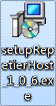

图 1 可执行文件

该软件支持多国语言，包括简体中文。但在安装的时候无法选择中文，选择“英文”安装，完成后软件是简体中文版。可能软件能够识别系统语言并自动匹配。

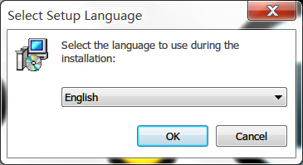

图 2 选择安装语言，默认即可

接下来选择安装目录

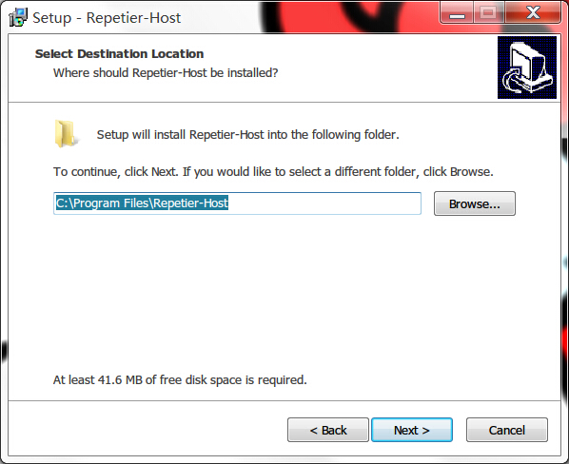

图 3 选择安装目录

然后选择需要加载的切片引擎，默认加载CuraEngine和Slic3r，可选择加载Skeinforge，由于该切片引擎用起来很不爽，故笔者不建议选择。

若选择，须联网下载

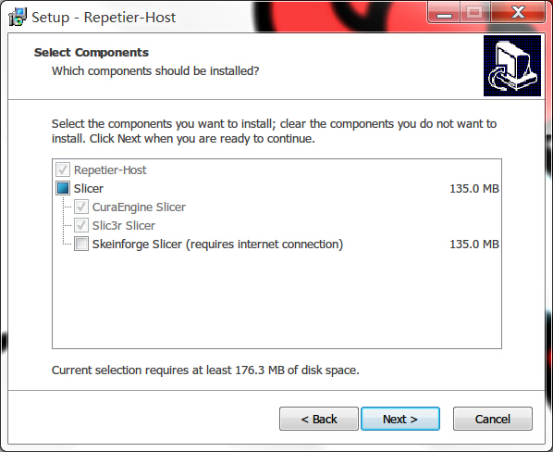

图 4 选择切片引擎

下面选择“创建桌面图标”，

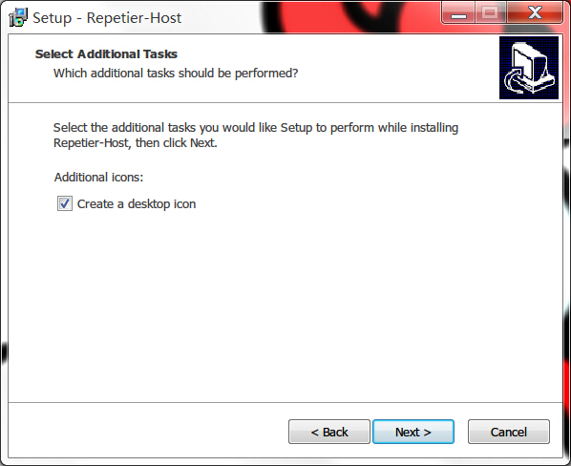

图 5 创建桌面图标

安装完成后，桌面出现快捷方式。

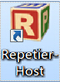

运行Repetier-Host软件，主界面如下图

功能区

视图区

工具栏

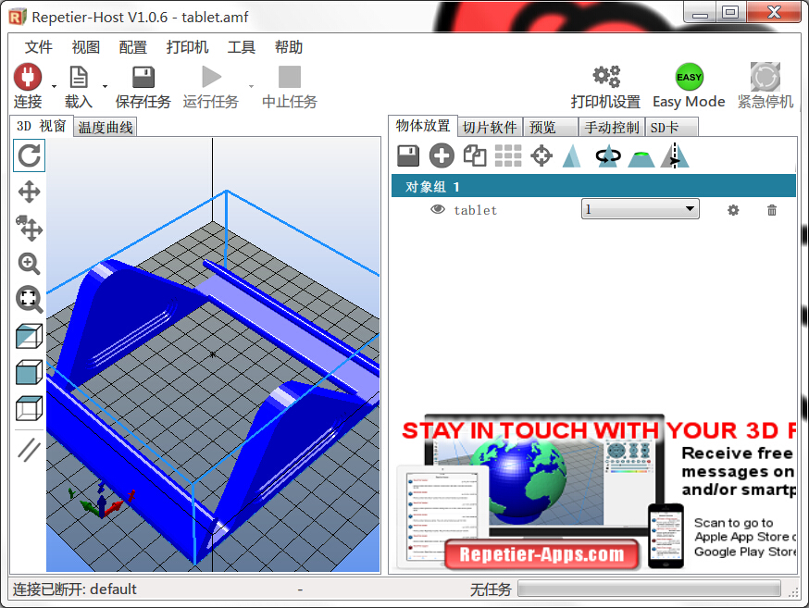

图 6 Repetier-Host主界面

Repetier-Host软件主界面包括菜单栏，工具栏，视图区和功能区。工具栏主要用于连接打印机，对打印机进行设置。视图区主要用来查看模型、G-Code文件、观察温度变化曲线，另外包含一些查看视角快捷按钮。功能区是该软件的核心区域，包含5个功能块：物体放置、切片软件、预览、手动控制和SD卡。“物体放置”用于对载入的3D模型进行变换使3D模型方便打印；“切片软件”用于选择切片引擎对变化好的模型进行切片，得到G-Code文件；“预览”用于查看切片结果，可以单层查看，多层查看，模拟打印过程，查看打印统计，修改G-Code；“手动控制”用于调试打印机，包括测试各轴的运动，风扇开关，加热控制，查看打印机反馈信息，向打印机发送G-Code指令；“SD卡”用来在联机状态下读写SD卡内容以及删除某些G-Code文件。

## Repetier-Host功能之打印机设置

点击工具栏中的“打印机设置”图标，即可对打印机进行相关设置，主要包括“连接”、“打印机”、“挤出头”、“打印机形状”。

* 连接

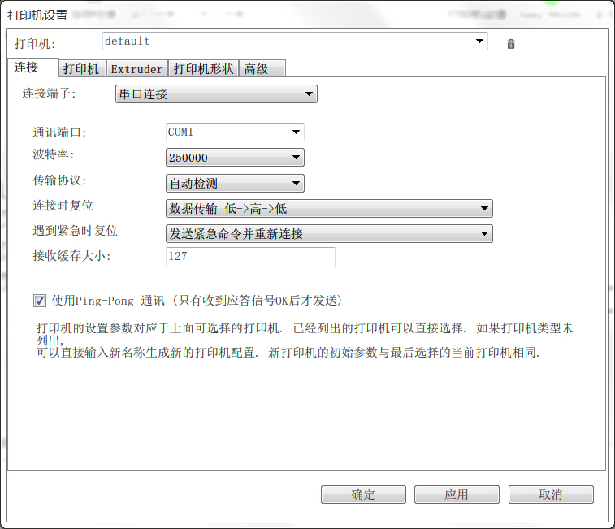

图 7 通讯连接设置

Repetier-Host和3D打印机一般通过串口建立通信，串口通信两个比较重要的参数是“通讯端口”和“波特率”，通讯端口就是电脑主机和3D打印机主板建立连接的端口，波特率指的是电脑和打印机通讯的速率，即每秒钟电脑接受或发送的比特数。这两个参数必须正确设置，软件才能控制打印机。通讯端口可以在电脑的设备管理器中查到，当前版本的Repetier-Host可以自动检测到可用端口，只需在下拉框中选择“Auto”即可。而波特率必须和3D打印机固件中设置的波特率相同，否则电脑和打印机无法正常通信，一般的值有250000,115200,56000等。另外一个比较重要的选项是使用ping-pong通讯，即只有软件收到打印机反馈的OK应答才会继续执行下一步指令。

* 打印机

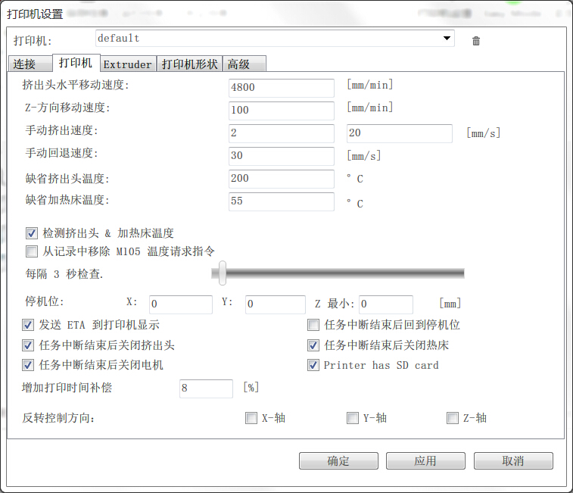

图 8 打印机参数

在此栏目中可以设置打印机的运动速度，包括挤出头水平移动速度，Z轴移动速度，挤出回抽速度，注意这些速度的单位。缺省挤出头温度和缺省加热床温度要根据使用的耗材种类设置相应的值，这样以后调试打印机的时候就不须要在“手动控制”中修改。设置停机位的位置并勾选“任务中断结束后回到停机位”可以使打印机在任务中断或结束时回到这个位置。“增加打印时间补偿”可以更加精确地估计打印时间。反转控制方向则可以是相应的轴运动反向。

* 挤出头

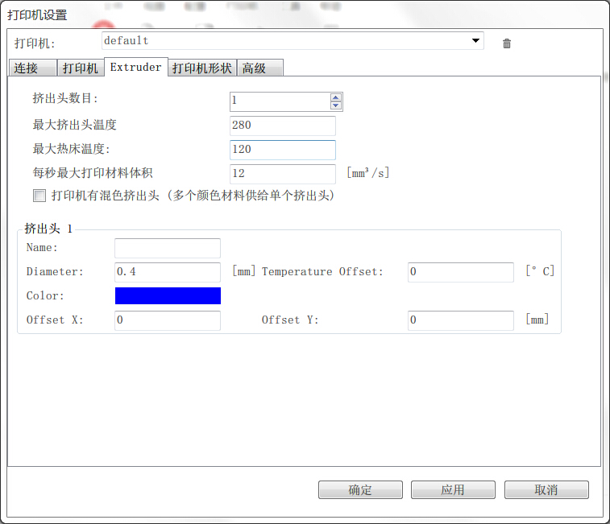

图 9 挤出头参数

挤出头栏目主要设置挤出头的尺寸及安全设置。挤出头数目根据打印机的喷头数目设置。

最大挤出头温度和最大热床温度是为了防止温度过高损坏打印机。如果软件检测到温度超过了最大温度，会自动停止打印机。挤出头尺寸以及挤出头位置在下半部分都可以设置。

* 打印机形状

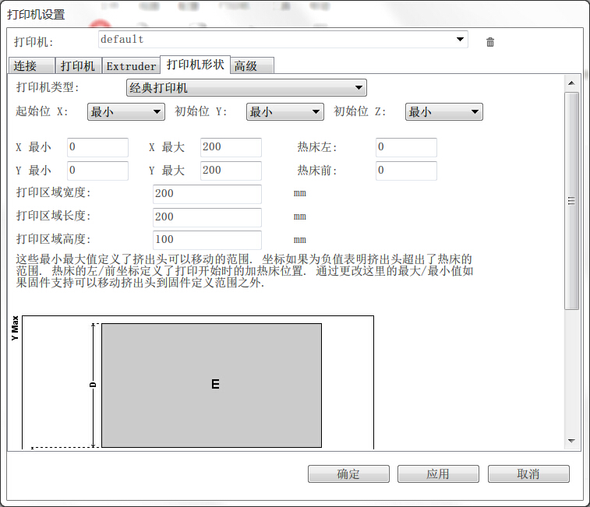

图 10 打印机形状

根据所使用的打印机特点进行设置，包括起始位置（即归位位置，有些打印机的某些轴归位位置在最大坐标位置）、打印机的实际坐标范围（一般都是从0开始）、加热床的左前点坐标值和打印范围。这些参数都要准确设置。

如果使用的打印机是Rostock打印机（圆形打印机），那么需要在打印机类型里面选择Rostock打印机。

## Repetier-Host功能之变换模型

工具栏中“载入”按钮可以将3D模型（obj,stl,3ds格式）加载到软件中。确认视图区处在“3D视图”状态。载入一个3D模型，笔者以骆驼为例。可以对该模型做如下操作：

1. 旋转观察

将左侧视图工具栏切换到“旋转”工具，拖动左键即可旋转观察模型，或者按住中建拖动。



2. 移动观察

将左侧视图工具栏切换到“移动”工具，拖动左键即可移动摄像机。



3. 移动模型

使用移动模型工具。

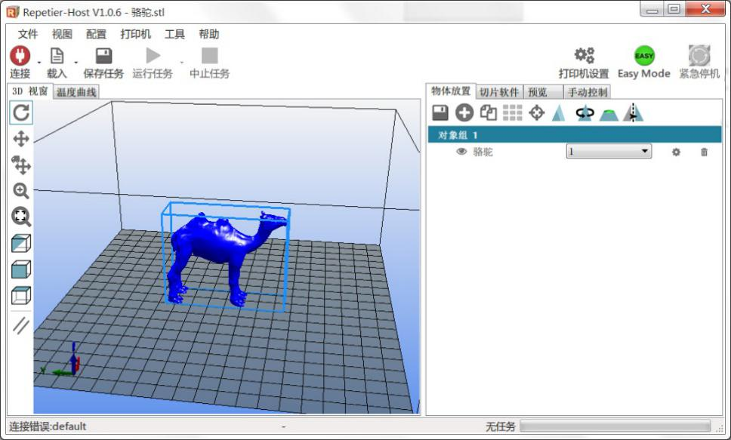

图 11 载入3D模型

4. 改变模型显示样式

菜单栏->配置->选项->3D可视化中改变相应参数。

5. 将模型放置在平台中心

将功能区切换到“物体放置”，使用“物体对中”工具即可。请务必保证打印机形状里面的参数和打印机实际参数相等，否则会发现物体并不是在平台中心打印。



6. 缩放模型

将功能区切换到“物体放置”，使用使用“缩放物体”工具。可以对模型在X,Y,Z三个方向上进行缩放，也可以选择均匀缩放或非均匀缩放，当锁处于上锁状态时，进行均匀缩放，处于解锁状态时，进行非均匀缩放。缩放到最大可是模型放大到打印机可以打印的最大尺寸。

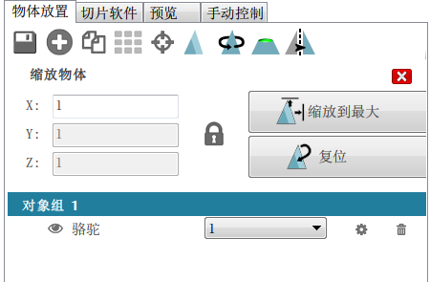

图 12 缩放3D模型

7. 旋转模型

将功能区切换到“物体放置”，使用“旋转物体”工具。可以对模型沿X,Y,Z三个方向进行旋转，只需要输入相应的旋转角度。为了将模型旋转到一个比较好的方位(即模型底部比较平整或面积比较大)，可以使用“放平”工具，软件会自动判断最佳方位(有时候不准)。

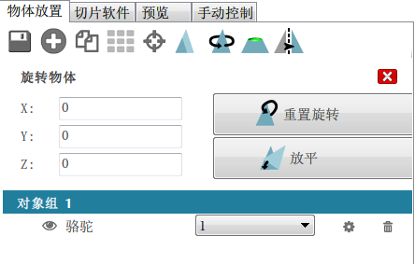

图 13 旋转3D模型

8. 切割模型

将功能区切换到“物体放置”，使用“切割物体”工具。可以用平面将模型切割掉一部分。可以通过控制切割面的位置、斜度和方位角去改变切割结果。切割完以后，切割掉的部分不参与切片，即不会被打印出来。

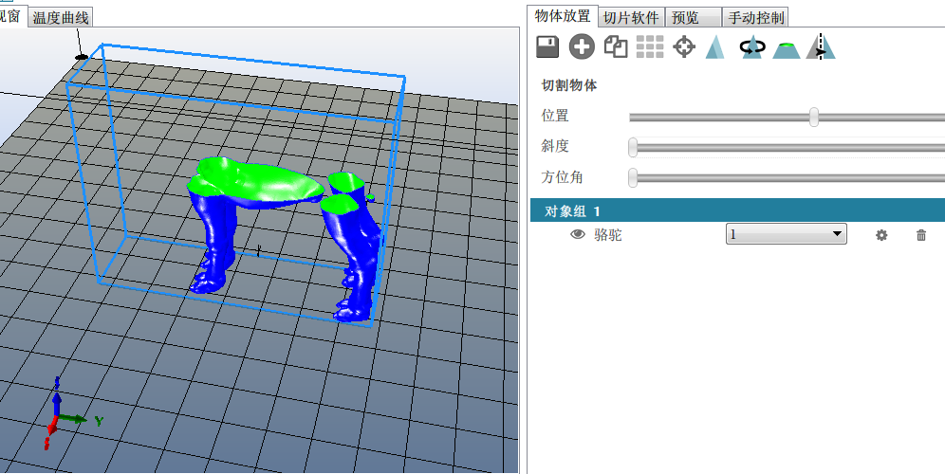

图 14 切割3D模型

9. 镜像模型

将功能区切换到“物体放置”，使用“镜像物体”工具。值得注意的是，该软件只能沿X轴镜像。



10．复制模型

将功能区切换到“物体放置”，使用“复制物体”工具，即可复制多个物体。对于多个物体，软件会自动排列好位置。当然，也可以手动调整位置。



11. 查看模型信息

将功能区切换到“物体放置”，单击模型右端的按钮，切换到分析结果，可以查看模型信息，包括尺寸大小以及是否为流形结构。点击分析，可得到模型中法线问题、相交三角形个数及封闭边等信息。

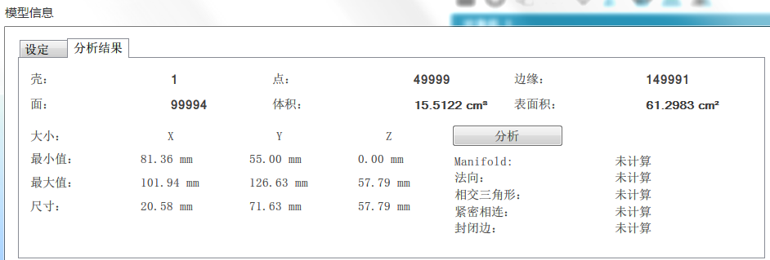

图 15 3D模型信息

12. 删除模型

将功能区切换到“物体放置”，单击模型右端的垃圾箱图标即可。

13. 多个模型同时载入

将功能区切换到“物体放置”，只须再载入模型即可，对于多个模型。可使用“自动布局”工具进行排列。



## Repetier-Host功能之切片

将功能区切换到“切片软件”，即可选择一个切片软件进行切片。然后点击配置就可以配置切片参数。配置好之后点击开始切片按钮，即可开始切片，生成G-Code。值得注意的是，Repetier-Host软件将切片软件的配置以文件的形式保存，默认的配置命名为default。用户可以新建配置文件，在以后的使用中既可以直接选择配置文件而不用修改很多参数。关于切片软件的参数配置在此就不详细讲解，参见Cura教材和Slic3r教程。

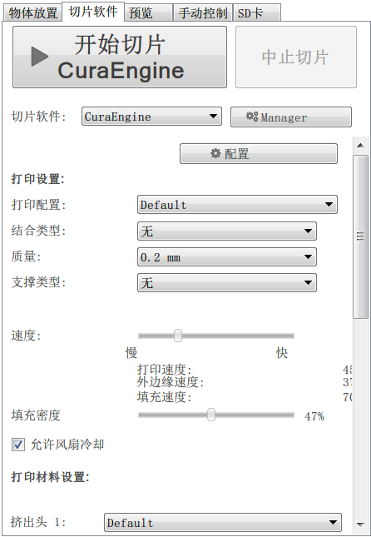

图 16 选择切片软件

## Repetier-Host功能之预览

载入模型切片完成或者载入G-Code文件之后，就可以预览打印路径。预览结果中会统计打印时间，总共的层数，所用耗材的长度。并且可以显示单层路径，通过切换显示全部代码、显示单层和显示指定的层，并改变开始层和结束层可以详细地观察到每一层打印机喷头所走的路径。依此也可以判断打印是否合理。左边的蓝色线表示打印路径，绿色线表示空驶路径。

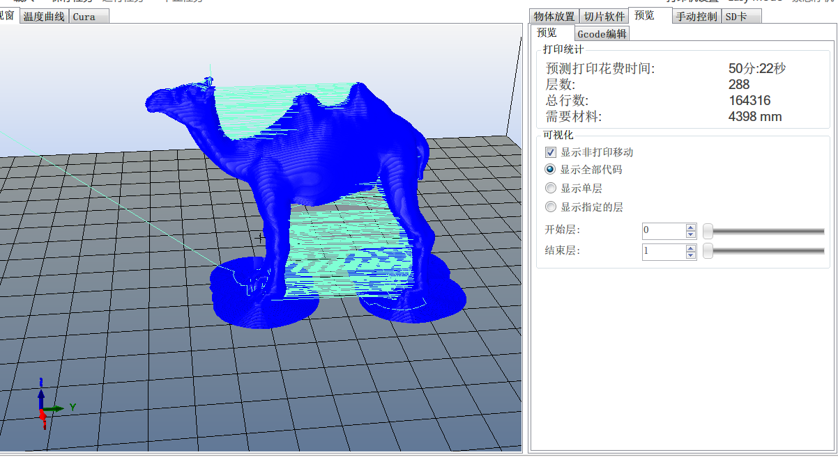

图 17 预览切片结果

将功能区切换到Gcode编辑，则可以去查看并修改G-Code文件。关于G-Code指令的详细意义，请参考3D打印机G-Code指令详解。

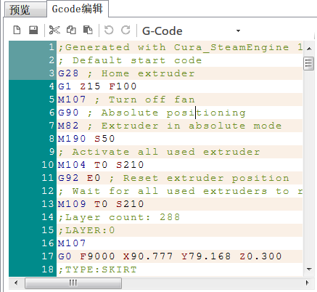

图 18 编辑G-Code

## Repetier-Host软件功能之手动控制

手动控制是Repetier-Host最重要的功能。将功能区切换到“手动控制”栏目。手动控制有简单模式和非简单模式之分，可以通过工具栏中的“Easy Mode”按钮切换，下面以非简单模式讲解。在没有连接上打印机之前，手动控制栏目中的所以按钮都是灰色的，处于未激活状态。手动控制栏目主要分为4部分，从上到下依次为发送G-Code，控制移轴及挤出机，设置温度、风扇及速度倍率，调试选项。

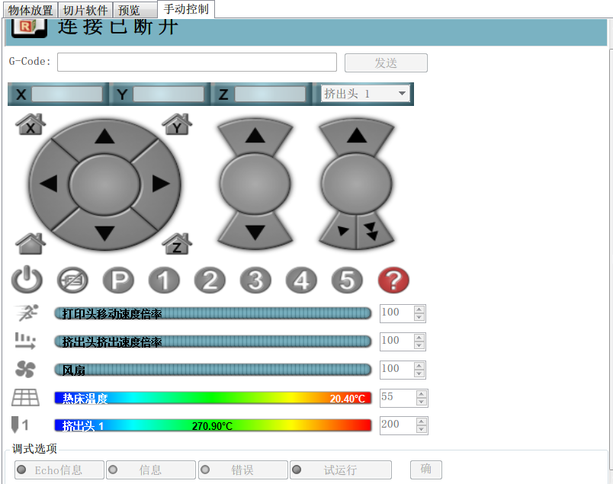

图 19 手动控制

发送G-Code指令比较简单，在输入框中直接输入须要的指令，点击发送或Enter键发送。

移轴部分中的小屋图标为归位图标，即使每个轴向回归初始位置。这同样可是发送G28指令达到相同的效果。带字母的小屋图标为对应的轴向的归位图标，即打印机喷头只在该轴向上回归初始位置。而X/Y方向上的移轴运动单位有0.1、1、10、50，Z方向上的有0.01、0.1、1、10，通过改变鼠标在箭头扇形中的位置可以改变移动单位。然后点击鼠标左键，打印机即可做出相应移动。最右边是控制挤出机运动的，正向是挤出耗材，负向是回抽耗材，同样可以改变移动单位（单击鼠标一次，挤出机挤出或回抽的距离）。需要注意的是，当喷头温度过低的时候，打印机不会做挤出或回抽动作。

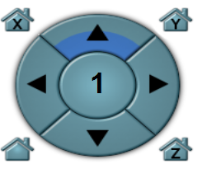

图 20 移轴X/Y

下面的一行图标都代表一种功能。最左边的电源按钮是控制开关电源的开关，接下来是停止所有步进电机的按钮，第三个”P”图标使打印机回到停机位，停机位在打印机设置中设置。接下来是发送相应的脚本，Repetier-Host软件允许用户保存5段脚本，即编写5段G-Code。可以在“预览”栏目的“G-Code编辑”中修改脚本1、脚本2…和脚本5。在文本输入栏中编写各脚本并点击保存，然后在手动控制界面点击相依相应的数字按钮即可使打印机执行该脚本。

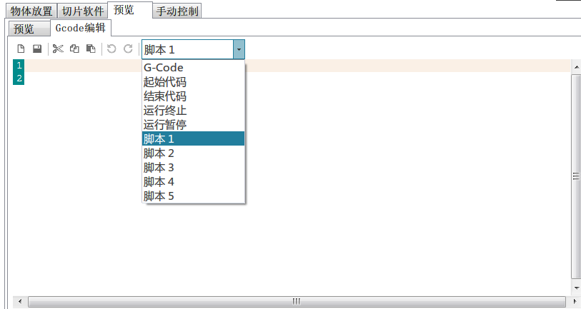

图 21 编辑脚本

改变打印速度倍率会使打印机喷头移动速率乘以这个百分比。风扇速度是根据PWM值决定的，最小值为0，最大值为255，中间值为最大最小值的线性组合。加热床的温度和喷头的温度设定决定打印机是否加热，默认的温度数值可在打印机设置中修改。将试图区域切换到“温度视窗”，可观察温度随时间变化曲线，从而观测打印机温度控制是否稳定，若不稳定，说明打印机固件中PID温控参数设置不准确。

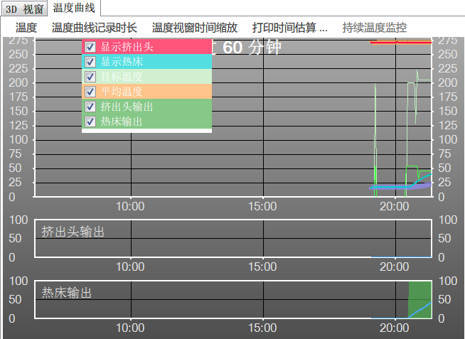

图 22 观察温度曲线

## Repetier-Host功能之监视打印机反馈

Repetier-Host软件提供监视窗口，可以点击工具栏中的“是否记录”按钮（铅笔形状）将监视串口调出来。监视窗口提供许多选项供用户选择是否显示，包括命令，信息，警告，错误，应答。还可以选择是否自动滚动以及清除记录。

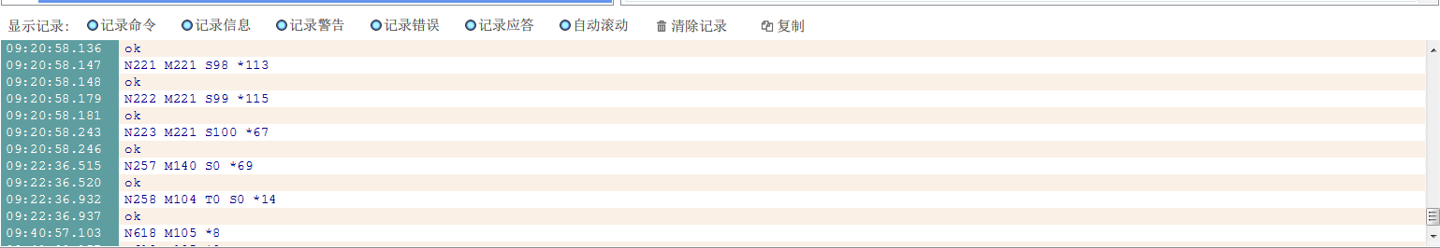

图 23 打印机反馈信息

值得注意的是，软件为了获取打印机喷头和加热床的温度，会每隔3秒发送一次M105指令，因此监视串口出现很多M105指令，可以在打印机设置中打印机栏目中勾选从记录中移除M105温度请求指令，即可在监视串口隐藏M105指令。

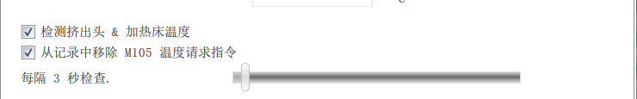

图 24 取消温度请求指令显示

记录打印机的应答可以帮助用户方便地调试打印机状态，比如在手动控制栏向打印机发送M119指令获取限位开关状态，即可在监视窗口看到结果。

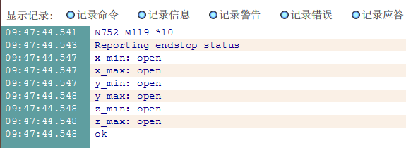

图 25 查看打印机应答信息

## Repetier-Host功能之联机打印

首先需要连接打印机，点击工具栏中的连接按钮。若出现连接不上的情况，原因可能有以下2个：

1. 端口不存在，有可能是打印机没有连接，电脑串口驱动没安装成功；
2. 端口被占用，一个端口同时只能和一个设备连接。

对于端口不存在的情况，需要到设备管理器(计算机右键->管理->设备管理器)中去查看是否真的不存在，如果不存在，请确保打印机和电脑已经用usb线连接起来，然后重新安装串口芯片驱动程序。对于端口被占用，请检查端口被哪个程序使用，然后解除占用即可。

有时候电脑和打印机连接上了，但手动控制栏目上面出现“几条命令等待”的情况。这说明有一些命令没有没打印机执行，因此没有给出回应，这些命令就被堵塞在缓冲区内。这时候请检查打印机设置的通讯波特率设置是否正确。若波特率没问题，则断开连接并拔掉usb线，然后重新插上再尝试连接。

当电脑和打印机建立了连接之后，即可对模型切片或者载入外界的G-Code文件，可在预览栏目中检查G-Code是否有问题，若没问题，就可以点击工具栏中的“运行任务”按钮，打印任务就开始执行，然后“运行任务”按钮会变成“停止任务”按钮。在状态栏中可以看到打印进度，在手动控制栏目中可以看到打印剩余时间的估计。若希望中途停止打印，只须点击工具栏中的“停止任务”按钮，若希望终止打印，只须点击工具栏中的“终止任务”按钮。在打印过程中可以改变速度倍率、风扇速度、喷头及热床温度等参数。

## Repetier-Host功能之SD卡

如果使用的3D打印机含有SD卡，那么可以在打印机设置的打印机栏目下面勾选“Printer has SD card”（默认勾选）。Repetier-Host可以删除SD卡里的一些文件，并且可以将当前的G-Code文件写到SD卡里面，然后将打印任务从SD卡执行，那么就可以不用担心电脑卡而影响打印速度的问题了。

将功能区切换到“SD卡”栏目，然后点击安装SD卡按钮，软件就会在下面列出SD卡中的内容。用户可以选择一个文件，然后可以删除（需要固件支持删除文件，marlin貌似不支持），还可以选择执行该文件，那么就从SD卡打印该任务。

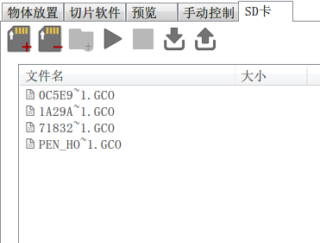

图 26 SD卡

点击载入文件按钮，则可以向SD卡中写文件，值得注意的是载入文件名的后缀名最好是GCO，否则会出现一些问题，然后可以选择载入当前代码或者外部G-Code文件。Repetier-Host对SD卡控制的功能似乎对Marlin固件的支持不是特别好。可以考虑安装Repetier固件。

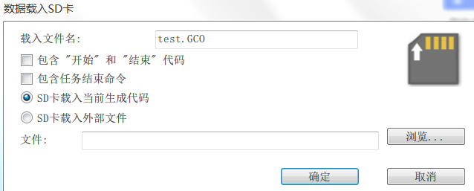

图 27 向SD卡中写文件

## Repetier-Host功能之锦上添花

Repetier-Host软件集成了一个计算器，帮助用户计算固件中每轴运动1毫米电机需要转动的步数，可以点击“工具”菜单即可看到。

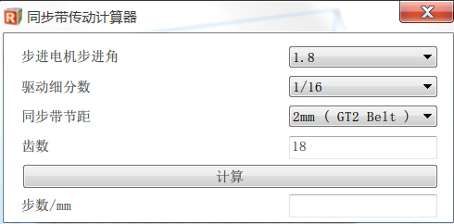

图 28 Repetier-Host计算器

“配置”菜单提供固件参数修改功能，选择“固件配置”，即可修改一些参数。将需要修改的参数修改完成后，可以点击“保存到非易失存储器”即可将这些参数修改到打印机固件之中。

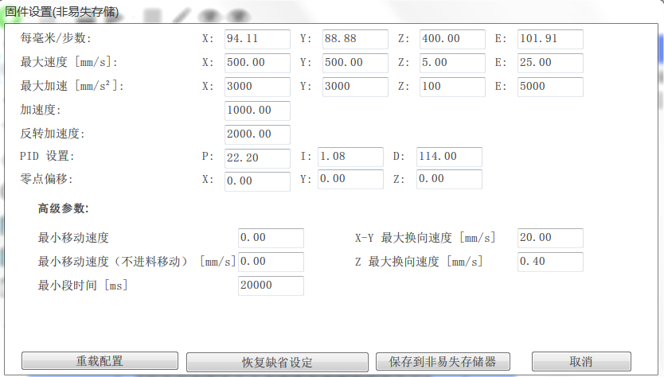

图 29 修改固件参数

## 后记

笔者认为，Repetier-Host的功能在当前的开源3D打印机上位机软件中是最好用的，之前没有集成CuraEngine，切片不是太方便（因为Slic3r切片太慢）。这个版本将CuraEngine集成进来，足以让人忘却Cura软件。